Выполнила:
Мальцева Ирина Викторовна
учитель истории и обществознания
МАОУ «СОШ №1» г.Мегион
Пояснительная записка
Программа внеурочного образования «История России в лицах. Личность в истории IХ – XIX вв.» имеет духовно-нравственную направленность. Программа составлена на основе ФГОС, примерной основной образовательной программы основного общего образования, соответствует концепция развития системы образования Ханты-Мансийского автономного округа-Югры до 2020г.
Данный курс включен в план внеурочной деятельности с 6-9 класс, реализуется по 1 часу в неделю при 34-35 учебных неделях.
Данная программа соответствует современному запросу общества определенному в "Стратегии развития воспитания в Российской Федерации на период до 2025 года" и ориентирован на «развитие высоконравственной личности, разделяющей российские традиционные духовные ценности, обладающей актуальными знаниями и умениями, способной реализовать свой потенциал в условиях современного общества, готовой к мирному созиданию и защите Родины». Именно в подростковом возрасте усиливается интерес к другим людям, проявляется стремление понять и оценить их. Эта проблема не только социальная, но и педагогическая заставляет учителями и искать подходы к её решению. Современная школа не может не участвовать в решении данной общегосударственной проблемы формирование базовых духовно-нравственных ценностей (человеколюбие, справедливость, честь, совесть, воля, личное достоинство, вера в добро и стремление к исполнению нравственного долга перед самим собой, своей семьей и своим Отечеством) у обучающихся. В рамках школьных курсов истории основное внимание уделяется рассмотрению событий, явлений, процессов. За скупыми строками учебников не всегда видны личности, без понимания мотивов и сущности их деятельности сложно составить истинную картину исторической действительности. Сама специфика таких предметов как история предполагает значительное внимание уделять развитию духовно-нравственных ценностей у обучающихся. Осознание роли человека как субъекта истории связано не только c уважением к деятельности других индивидов в прошлом и настоящем, но и c самовосприятием на фоне социальной действительности. Этот недостаток призвана преодолеть данная программа, она способствует расширению и углублению базового курса истории России за счет изучения жизнедеятельности исторических лиц, рассмотрения различных оценок современников и историков.
Отличительной особенностью данной программы является: возможность создать условия для моделирования педагогическими средствами изучение выдающихся лиц в истории государства Российского, через личностное отношения ученика к изучаемому персонажу и исторической эпохе. Программа обеспечивает строгую последовательность и непрерывность всего процесса изучения истории, обобщает ранее полученные знания и дает возможность изучать историю России на более углубленном уровне, дает возможность для коллективного творческого созидательного труда, создающего предпосылки для достижений в области гуманитарных наук. Данная программа направленна на формирования духовно-нравственных ценностей обучающихся, что позволяет решать современные задачи, поставленные перед педагогическим сообществом по воспитанию личности. Тематика и характер программы предопределяют следующие особенности изучения: проблемное изложение и изучение материала (выделение ключевых вопросов, проблемный, эвристический характер их рассмотрения); создание открытых, проблемных, познавательных ситуаций; большая часть времени отводится для самостоятельной поисковой, творческой работы учащихся.
Цель программы: Изучения исторической личности, как эффективного способа формирования духовно-нравственных ценностей обучающихся, а также имеет практическое значение – подготовку к успешной государственной итоговой аттестации.
Задачи:
Образовательные:познакомить с жизнью и деятельностью ключевых исторических личностей;способствовать расширению и углублению понимания роли личности в истории;помочь учащимся увидеть альтернативы развития страны на определенных этапах их развития через судьбы государственных деятелей; формировать умение объяснять мотивы, цели, результаты деятельности тех или иных лиц.
Развивающие:способствовать развитию мыслительных, творческих, коммуникативных способностей учащихся; способствовать формированию и развитию умения сравнивать исторических деятелей, определять и объяснять собственное отношение к историческим личностям;
Воспитательные: формирования духовно-нравственных ценностей обучающихся; способствовать воспитанию уважения к истории через уважение к заслугам отдельных исторических деятелей; способствовать формированию культуры работы с историческими источниками, литературой, выступления на семинарах, ведения дискуссий, поиска и обработки информации;
Форма организации детей на занятиях может быть:

- групповая
- коллективно-групповая,
- в парах
- индивидуальная

Форма проведения занятий:

- традиционное,
- комбинированное,
- практическое,
- дискуссия (дебаты),
- сюжетно-ролевая игра,
- «мозговой штурм»
- с применением ЦОР и ДОТ.

Личностные результаты. Личностными результатами учащихся основной школы, формируемыми при изучении содержания курса являются: осознание своей идентичности как гражданина страны, члена семьи, этнической и религиозной группы, локальной и региональной общности; мотивированность и направленность на активное и созидательное участие в будущем в общественной и государственной жизни, воспитание российской гражданской идентичности: патриотизма, уважения к Отечеству; ценностные ориентиры, основанные на идеях патриотизма, любви и уважения к Отечеству. Осмысление социально-нравственного опыта предшествующих поколений, способность к определению своей позиции и ответственному поведению в современном обществе;
Метапредметные результаты: умение сознательно организовывать свою познавательную, учебную, общественную деятельность; умение объяснять явления и процессы социальной действительности с научных, социально-философских позиций; рассматривать их комплексно в контексте сложившихся реалий и возможных перспектив; овладение различными видами публичных выступлений (высказывания, монолог, дискуссия); умение выполнять познавательные и практические задания, в том числе с использованием проектной деятельности на уроках и в доступной социальной практике; Умение использовать современные источники информации, в том числе материалы на электронных носителях; Способность решать творческие задачи, представлять результаты своей деятельности в различных формах (сообщение, эссе, реферат и др.); Готовность к сотрудничеству с учениками, коллективной работе, освоение основ межкультурного взаимодействия в школе и социальном окружении и др.;
Предметные результаты: относительно целостное представление об истории России; знание ряда исторической терминологии; умения работать с информацией в различных источниках, адекватно ее воспринимать; развитие исторического кругозора и формирование познавательного интереса к изучению истории России; понимание побудительной роли мотивов в деятельности человека, места ценностей в мотивационной структуре личности, их значения в жизни человека и развитии общества; развитие навыков коммуникативной деятельности, умение правильно формулировать мысли; знание определяющих признаков коммуникативной деятельности в сравнении с другими видами деятельности; умение взаимодействовать в ходе выполнения групповой работы, вести диалог, участвовать в дискуссии, аргументировать собственную точку зрения.
Система оценки внеурочной деятельности «История России в лицах. Личность в истории IХ – XIX вв.»
Виды контроля | Методы
Предварительный /Вводный | Беседы, наблюдение, тестирование, просмотр творческих работ для определения исходного уровня ЗУНов.
Текущий | Творческие и практические задания.
Текущий | Наблюдение, тестирование, семинарское занятие.
Текущий | Наблюдение, тестирование, проектная деятельность.
Коррекция | Индивидуальные занятия, помощь в самореализации, самоконтроле.
Итоговый | Защита проекта. Участие в различных конкурсах, мероприятиях духовно-нравственной направленности.
Отсроченный | Тестирование, мониторинг качества, рейтинговая система контроля остаточных знаний и умений спустя какое-то время после изучения темы, раздела, курса
Предполагаемые результаты:
Полученные знания помогут учащимся глубже понять изучаемую эпоху, вооружат историческими знаниями, дадут представления о деятельности и роли исторических личностей в истории России, будут стимулировать учащихся к дальнейшему проникновению в мир истории.
Условия успешного освоения содержания курса: обеспечение доступа учащихся к исторической литературе; возможность создания и демонстрации ДОТ, ЦОР; наличие раздаточного материала, взаимодействие с социальными партнерами: ЦБС, религиозными организациями, региональным историко-культурным центром, обществом ветеранов ВОВ.
Учебно-тематический план 6 класс
№ | Темы разделов | Всего
 | Введение. Основное содержание курса «История в лицах» | 3
 | Реформаторы, законодатели и защитники Древней Руси | 28
 | Деятели культуры XIV–XV вв. | 2
 | Обобщение: история России с древнейших времён до начала XVI в. | 2
 | Итого: | 34/35
7 класс
1. | Введение. Основное содержание курса «История в лицах» | 3
2. | Смутное Время. | 11
3. | Россия при первых Романовых | 10
4. | Деятели культуры XVI - XVII вв. | 7
5. | Обобщение: история России XVI - XVII вв. | 4
 | Итого: | 34/35
8 класс
1. | Введение. Основное содержание курса «История в лицах» | 3
2. | Россия в эпоху преобразований. | 15
3. | Женщины на российском престоле | 8
4. | Победы на суше и на море. Русское военное искусство. | 2
5. | Деятели культуры XVII -XVIII вв. | 4
6. | Обобщение: история России XVII -XVIII вв. | 3
 | Итого: | 34/35
9 класс
1. | Введение. Основное содержание курса «История в лицах» | 3
2. | Внутренняя и внешняя политика правителей Российской империи XIX века. | 15
3. | Политические деятели XIX века: реформаторы и законодатели Российской Империи. | 5
4. | Деятели культуры России XIX в. | 9
5. | Обобщение: основные события истории России XIX—начала XX в. | 3
 | Итого: | 34/35
Содержание программы «История России в лицах. Личность в истории IХ – XIX вв.»
Подробное рассмотрение биографии, деятельности и роли исторической личности позволяет формировать критическое отношение к исторической личности, определять свою позицию в понимании эпохи. Изучение личности является одним из приоритетных направлений деятельности учащихся. Основными акцентами при изучении деятельности исторической личности является изучение влияния социальной среды на становление личности и ее влияние на духовную, политическую, экономическую жизнь российского государства. Особое внимание уделяется историографическим трудам, изучающий исторические личности. Важно оптимально организовать и методически разнообразить варианты этой работы.
Существует ряд приёмов и средств организации активной познавательной деятельности учащихся при формировании знаний об исторической личности:
1. Личности изучаются по пятиэтапному алгоритму, выполнение которого позволяет оценить самые сущностные качества личности:
- Запоминание фамилии, имени личности.
- Ознакомление с этапами, периодами и содержанием деятельности личности.
- Усвоение идейно-теоретических (политических, религиозных и т.д.) платформ изучаемой личности.
- Уяснение, чьи интересы на том или ином этапе данная личность выражала.
- Изучение оценок личности ее современниками и современными историками.
2. Учитель, не называя имени деятеля, пробуждает к нему простой человеческий интерес. За тем либо тут же на уроке, либо от занятия к занятию, напоминает о ней все новыми и новыми оценками. Наступает время, когда оценочной информации накапливается столько, что учащиеся узнают о ком, идет речь.
3. Сравнительный анализ характеристик, качеств однородных в плане деятельности личности, например, руководителя государства, реформаторов, полководцев и т.д.
4. Оценка личностей по поведению в экстремальных для Отечества условиях.
5. Оценка личностей по отдельным, но ярким штрихам к их портретам, будь то примерами из быта, увлечений, образованности и т.д.
6. Определение качеств личностей по умению предвидеть будущее.
7. Наращивание информации по основным направлениям жизнедеятельности личности

Тематическое планирование учебного материала 1 год обучения 6 класс
№ п/п | Тематические блоки | Формы организации деятельности обучающихся | К/ч | Рассматриваемые личности | Темы для самостоятельного изучения
 | Участники исторического процесса. Влияние личности на историю. Князья в истории России. Разные оценки и подходы российской историографии к данным политическим и государственным деятелям. | Эвристическая беседа;  Знакомство с различными точками зрения на события;  Обучения осознанному чтению исторической литературы и источников;Индивидуальная, групповая, коллективная исследовательская деятельность;  Конкурс ораторов;  Творческая мастерская;  Клуб аналитиков, круглый стол, диспут, деловая игра. | 4 | ______
 | Легендарное и реальное в «признании варягов». Рюрик. Норманнская теория, её роль в русской истории. |  | 2 | Рюрик, Олег | Норманская и антинорманская теория зарождения возникновении Древнерусского государства.
 | Реформаторы, законодатели и защитники Древней Руси |  | 5 | Олег, Игорь, Ольга, Владимир
 | Защитники Отечества и внешняя политика Руси. |  | 2 | Святослав, Владимир
 | Деятели духовной культуры XIV–XV вв. |  | 3 | Борис и Глеб, Кирилл и Мефодий, Илларион, Сергий Радонежский. | История становления и принятия православия на Руси.
 | Укрепление международного положения Руси. Просвещение. “Русская правда” – княжий закон. |  | 2 | Ярославе Мудром
 | Усобица на Руси. Организация обороны южных рубежей. Княжеские съезды. |  | 3 | Владимира Мономаха, Юрий Долгорукий, Андрей Боголюбский. | Расширение династических связей в пределах Европы.
 | Господин Великий Новгород. Система “выкармливания” князя – особенность Новгородской государственности. |  | 2 | Даниил Галицкий, Александр Невский.
 | Установление ордынского ига на Руси. Возвышение Москвы. Начало Московской династии. |  | 3 | Ивана Калита, Дмитрий Донской, Иван III, Софья Палеолог. | Происхождение княжеских «прозваний».
 | Рост территории государства. |  | 4 | Иван Грозной (Алексей Адашев, митрополит Макарий, Андрей Курбский, протопоп Сильвестр, Ермак Тимофеевич) | Взятие Казани. Установление дипломатических отношений с Англией
 | Деятели культуры XIV–XV вв. |  | 2 | Андрей Рублев, Феофан Грек, Дионисий.
 | Деятели культуры и искусства ХМАО-Югры. |  | 1 | Самарина Н.Т.,Пронина О.А., Тасьманов А.П., Козлов В.Н.
 | Подготовка учащихся проектов. Докладов. Презентаций. |  | 1 | ______
 | Итого |  | 34/35*

Тематическое планирование учебного материала 2 год обучения 7 класс
 | Отсроченный контроль. Цари в истории России. Разные оценки и подходы российской историографии к данным политическим и государственным деятелям. Исторический документ как источник информации. Последовательно-текстуальное изучение источников. | Эвристическая беседа;  Проектная деятельность;  Индивидуальная, групповая, коллективная исследовательская деятельность;  Знакомство с различными точками зрения на события;  Обучения осознанному чтению исторической литературы и источников;  Конкурс ораторов;  Творческая мастерская;  Клуб аналитиков, круглый стол, диспут, деловая игра.  «Учебный диалог» с элементами самостоятельного анализа источников; | 3 | ______
 | Смутное Время. |  | 11 | Борис Годунов, Кузьма Минин, князь Дмитрий Пожарский, Лжедмитрий I, Лжедмитрий II. | Феномен самозванства на Руси. Патриоты?
 | Россия при первых Романовых. |  | 10 | Михаил Федорович, Алексей Михайлович, Федор Алексеевич.
 | Церковный раскол. |  | 5 | Никон, Аввакум Петров, Боярыня Морозова и Евдокия Урусова.
 | Первооткрыватели XVI - XVII вв. |  | 2 | С.И. Дежнев, В.Д. Поярков, Е.П. Хабаров , В.В. Атласов. | Экспедиции и деятельность РГО.
 | Подготовка учащихся проектов. Докладов. Презентаций. Подведение итогов курса, обобщение. |  | 3 | ______
 | Деятели науки и просвещения ХМАО-Югры. |  | 1 | Рассказов Ф. Д., Стерхов А.А., Каргаполов В. Е.
 | Итого |  | 34/35*

Тематическое планирование учебного материала 3 год обучения 8 класс
 | Отсроченный контроль. Цари и императоры в истории России. Разные оценки и подходы российской историографии к данным политическим и государственным деятелям. | Эвристическая беседа;  Проектная деятельность;  Индивидуальная, групповая, коллективная исследовательская деятельность;  Знакомство с различными точками зрения на события;  Конкурс ораторов;  Творческая мастерская;  Клуб аналитиков, круглый стол, диспут, деловая игра.  «Учебный диалог» с элементами самостоятельного анализа источников;  Решение нравственных проблем на базе исторического материала;  Эссе. | 3
 | Россия в эпоху преобразований. |  | 15 | Петр I, Иван Алексеевич, Софья.  (Борис Петрович Шереметов. Петр Андреевич Толстой. Алексей Васильевич Макаров, Александр Данилович Меншиков.) | Фаворитизм. Усиление роли гвардии. «Верховники».  Просвещённый абсолютизм.  Оценка деятельности Екатерины II в исторической науке. С.М.Соловьев. В.О.Ключевский. Н.М.Карамзин.
 | Женщины на российском престоле. |  | 8 | Екатерина I. Анна Иоанновна, Елизавета Петровна, Екатерина II.
 | Победы на суше и на море.. |  | 2 | Румянцев и Суворов, Спиридонов и Ушаков. | Русское военное искусство
 | Деятели культуры. Исторические деятели России XVII -XVIII вв. |  | 4 | Граф Шувалов, Магницкий, М. Ломоносов, Новиков, Фонвизин.
 | Подготовка учащихся проектов. Докладов. Презентаций. |  | 2 | ______
 | История развития нефтегазодобывающей отрасли в ХМАО. |  | 1 | Григорий И.Н., Салманов Ф.С., Абазаров В.А., Рынкалов И.И.. | Его имя носит наша школа!
 | Итого |  | 34/35* | Григорий И.Н., Салманов Ф.С., Абазаров В.А., Рынкалов И.И..

Тематическое планирование учебного материала 4 год обучения 9 класс
 | Отсроченный контроль. Императоры России. Разные оценки и подходы российской историографии к данным политическим и государственным деятелям. | Эвристическая беседа;  Проектная деятельность;  Знакомство с различными точками зрения на события;  Индивидуальная, групповая, коллективная исследовательская деятельность;  Конкурс ораторов;  Творческая мастерская;  Клуб аналитиков, круглый стол, диспут, деловая игра.  «Учебный диалог» с элементами самостоятельного анализа источников; | 3 | ______
 | Внутренняя и внешняя политика правителей Российской империи XIX века. |  | 15 | Александр I, Николай I, Александр II, Александр III, Николай Второй II.
 | Политические деятели XIX века: реформаторы и законодатели Российской Империи. |  | 5 | Сперанский М.М., Витте С.Ю., П.А. Столыпин
 | Деятели культуры России XIX в. |  | 9 | В.Г. Белинский, Н.А. Бердяев, А.И. Герцен, Н.М. Карамзин, Д.И. Менделеев, Г.В. Плеханов.
 | Подготовка учащихся проектов. Докладов. Презентаций. Подведение итогов курса, обобщение. |  | 2 | ______
 | Политические деятели ХМАО-Югры. |  | 1 | Филипенко А.В.,Комарова Н.В.
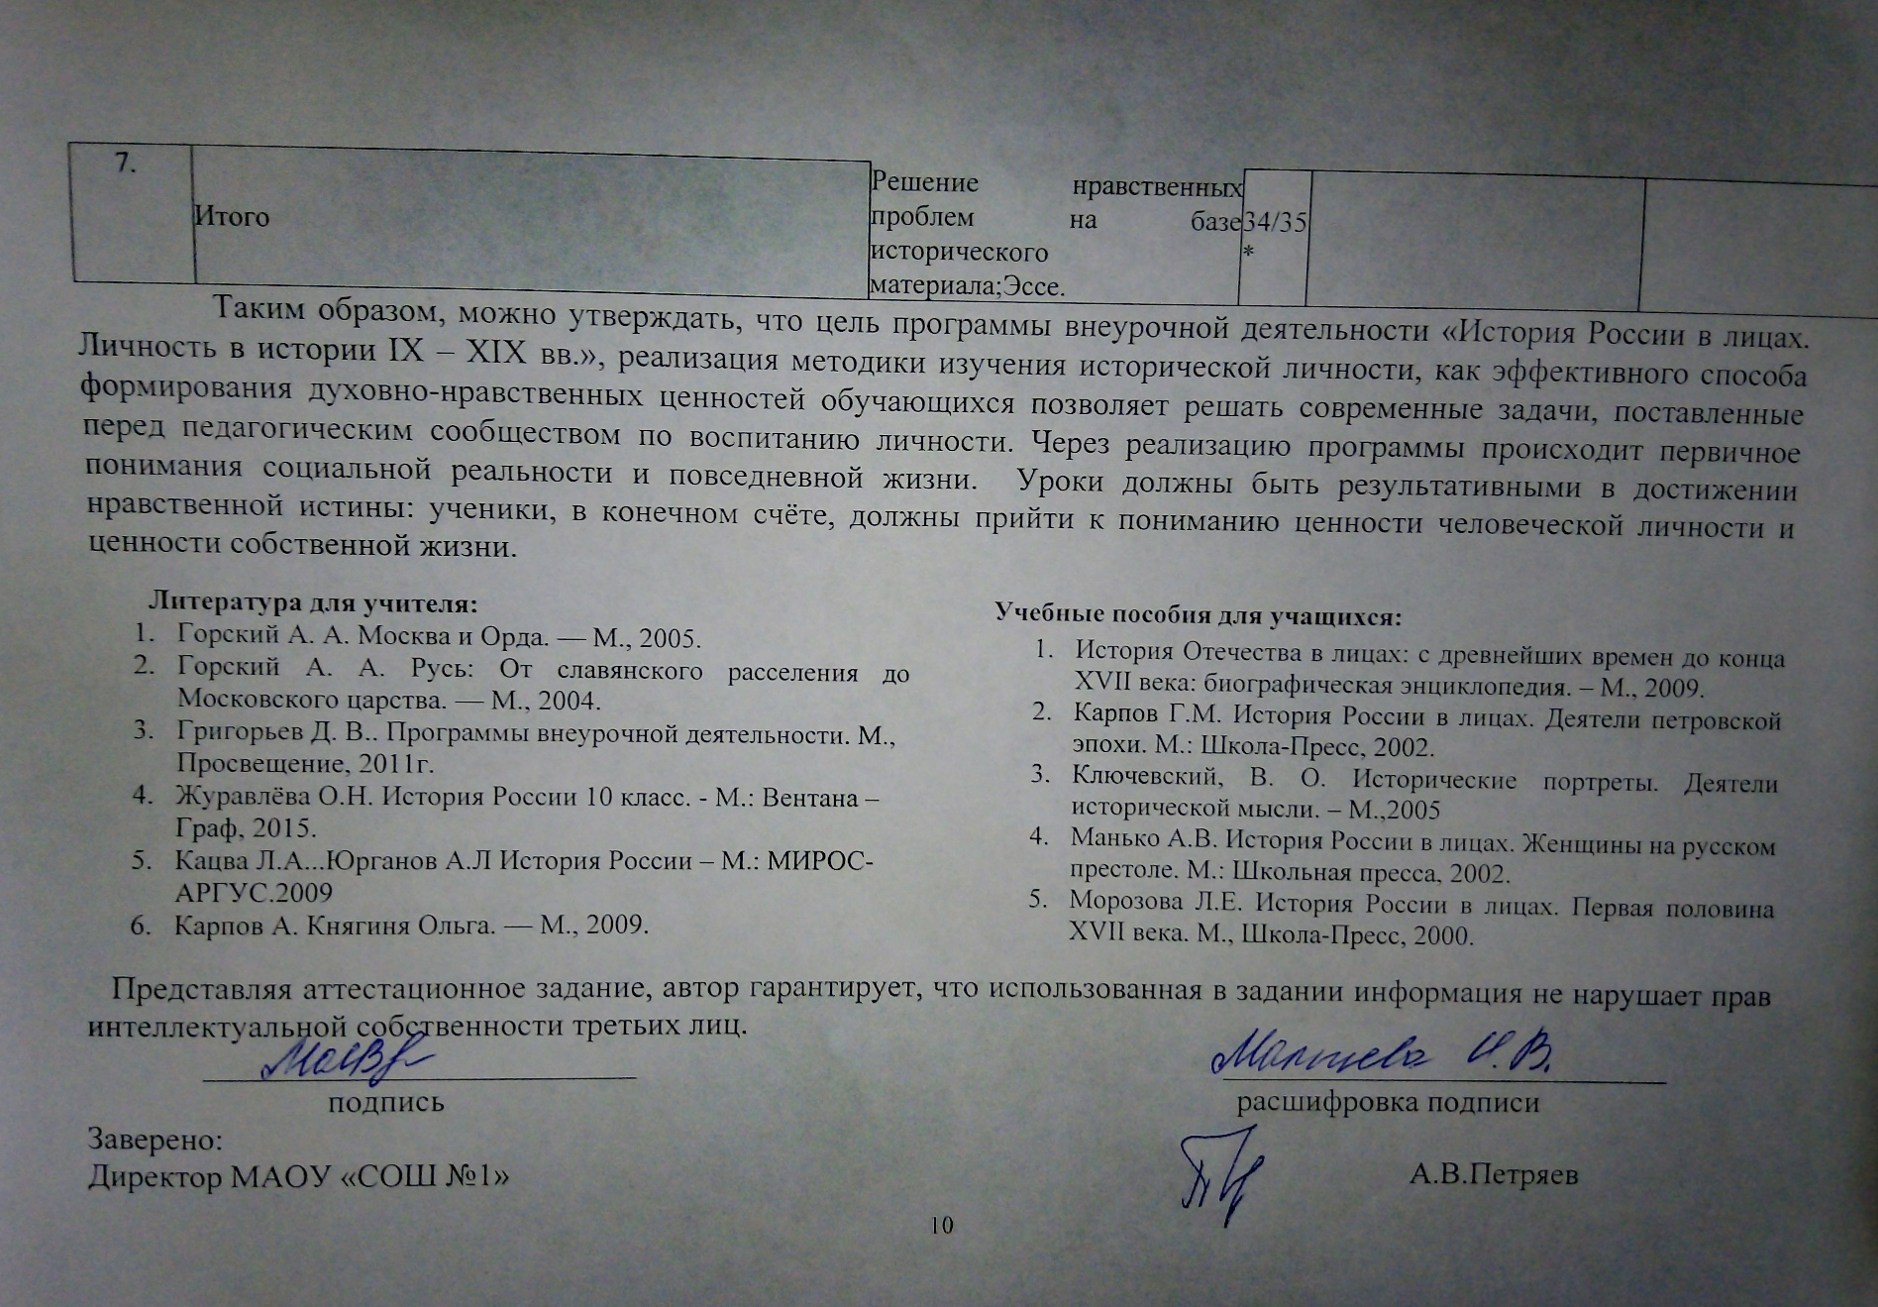

Количество часов
Рассматриваемые исторические деятели могут быть изменены
Рассматриваемые исторические деятели могут быть изменены

